おおさかヒートアイランド対策推進計画の対策指標について
参考資料２
１．システム計算値による熱帯夜日数の削減状況
熱帯夜日数は気象の影響を受けるため、府域におけるヒートアイランド対策の進捗状況（透水性・保水性舗装の普及率、市街地における緑被率等）から大気熱負荷量や気温の変化量を算出する「メッシュ熱負荷・気温予測システム」（以下「システム」という。）を用いて対策実施^{※１}による気温低下量を算出（図１）して熱帯夜日数（システム計算値による熱帯夜日数）を推測した。その結果を表１に示す。
システム計算値による熱帯夜日数の推測値は2000年の37日に対し、2017年は35日となり、２日分（約0.5割）減少した。
※１ システム計算において反映している対策指標は以下の８項目である
①省エネ活動実施率、②高反射塗装・瓦普及率、③屋上緑化普及率、④壁面緑化普及率、
⑤太陽光パネル普及率、⑥透水性・保水性舗装普及率、⑦高反射舗装普及率、⑧市街地における緑被率
表１ システム計算値による熱帯夜日数
※２ システム計算においては、対策指標以外の工場・自動車からの排熱対策を除いた1.6割を削減目標としている。
システム計算値による熱帯夜日数 | 2000年  （基準年） | 2016年 | 2017年 | 2025年  （目標年）
熱帯夜日数（日） | 37 | 35 | 35 | 31
削減割合（割） | － | 0.5 | 0.5 | 1.6^{※2}
達 成 率（％） | － | 33.3 | 33.3 | 100

表２ システム計算において反映している対策指標のデータ
項目 |  | 単位 | 2000年  （基準年） | 2016年 | 2017年 | 2025年（目標年）  の推計値
人工排熱 | ①省エネ活動 | 実施率（％） | 17.2 | 34.3 | 28.0 | 86.7
建築物および  その敷地 | ②高反射塗装・瓦 | 普及率（％） | － | 4.6 | 5.2 | 13.8
 | ③屋上緑化 |  | － | 0.2 | 0.2 | 0.2
 | ④壁面緑化 |  | － | 0.04 | 0.04 | 0.04
 | ⑤太陽光パネル |  | － | 2.4 | 2.5 | 5.4
地表面対策 | ⑥透水性・保水性舗装（道路） |  | － | 1.6 | 1.7 | 3.2
 | ⑦高反射舗装 |  | － | 0.03 | 0.03 | 0.03
 | ⑧緑化（低・高木緑化） | 緑被率（％） | 14 | 14 | 14 | 20
※３ 指標は次の資料より推計 ①Qネットアンケート、②高日射反射率塗料の出荷量推移（日本塗料工業会）、③④全国屋上・壁面緑化施工実績調査（国土交通省）、⑤府HP、⑥透水性・保水性舗装施工実績（府内市町村）、⑦遮熱性舗装施工実績（路面温度上昇抑制舗装研究会）⑧府環境白書
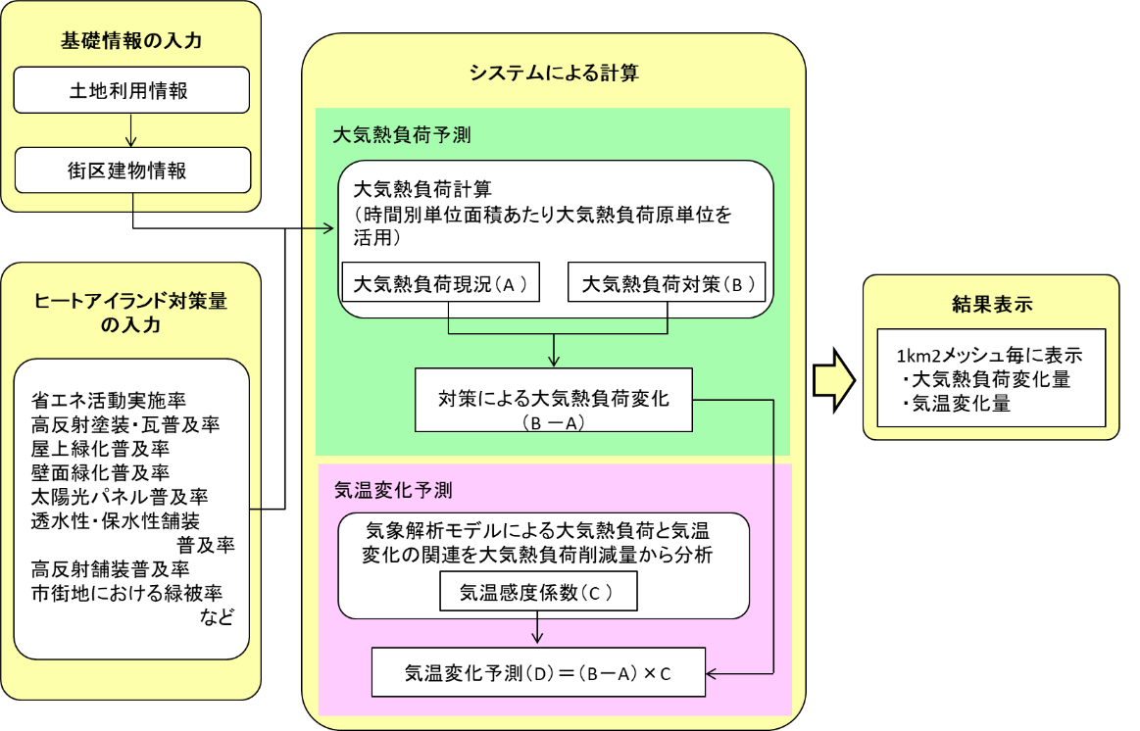

図１ メッシュ熱負荷・気温予測システムのイメージ
（おおさかヒートアイランド対策推進計画より引用）

２．気象台データによる大阪府の現状
2018年の熱帯夜日数は３地点（大阪、豊中、枚方）の平均で44.3日であった。ヒートアイランド対策の進捗について確認するため、2000年以降で、一番近い熱帯夜日数であった2002年（３地点平均熱帯夜日数は44.7日）と比較するため、気温等データの整理を行った。
大阪府内に位置するアメダス観測所の内、2002年と2018年の気温データが比較できる６地点（大阪、豊中、枚方、能勢、生駒山、熊取）の７～９月の最高気温、最低気温についてデータの整理を行った（図２、３）。※堺は2008年に観測所が移転していたため含めなかった。
参考に、同６地点における７～９月の平均気温、年間の熱帯夜日数を示した（参考図４、５）。

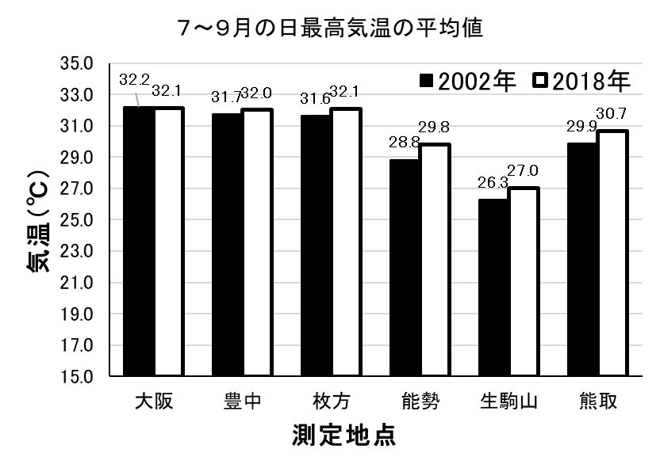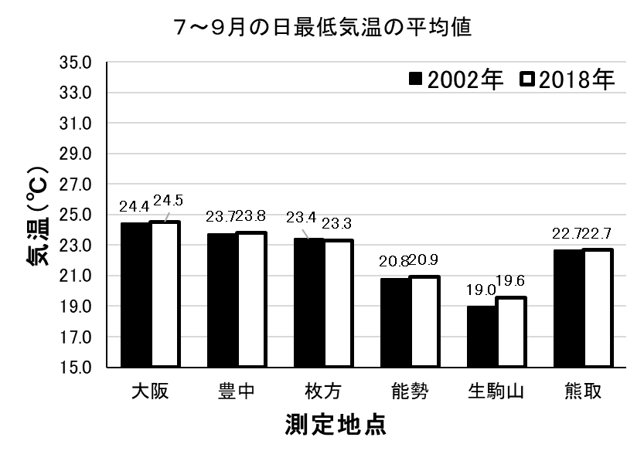
図２ 各測定地点７～９月の日最高気温の平均値 図３ 各測定地点７～９月の日最低気温の平均値
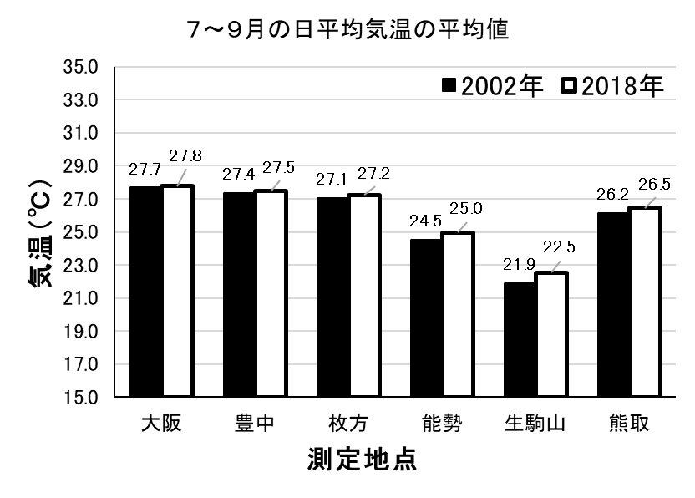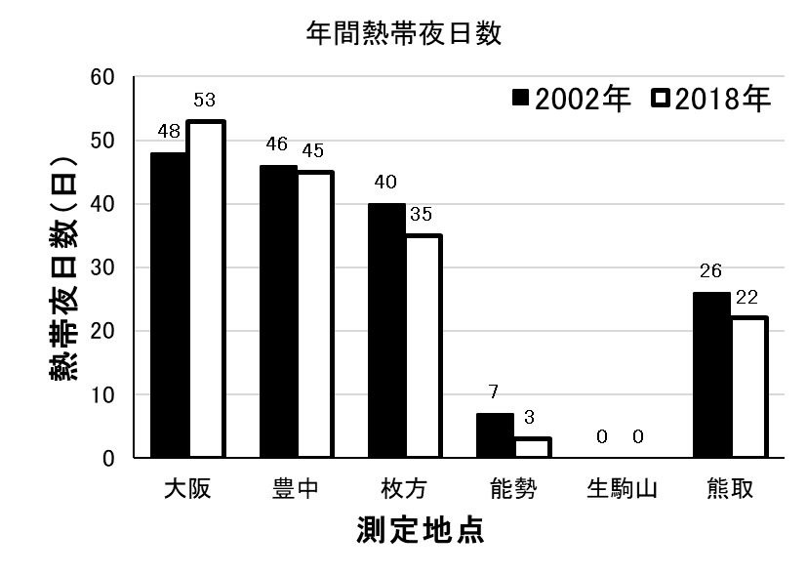
（参考）図４ 各測定地点７～９月の日平均気温の平均値 （参考）図５ 各測定地点の年間熱帯夜日数

